2024-2025 EĞİTİM ÖĞRETİM YILI
SAFİYE OSMAN ÇELİKER İLKOKULU
BRİFİNG DOSYASI

1.BÖLÜM:

OKULUN ADI | Safiye Osman Çeliker İlkokulu
OKULUN ADRESİ | Çınarlı Mah. Barış Manço Sokak No:15 Süleymanpaşa/TEKİRDAĞ
TEL. NO | 0282 261 53 58
WEB SİTE İLKOKUL | http://www.socilokul.meb.k12.tr
E-POSTA İLKOKUL | 753822@meb.k12.tr

MİSYONUMUZ:
Milli Eğitimin Temel ilkelerini ve ulusal değerlerimizi içselleştirmiş, evrensel değerleri kişiliğinde yaşatan; içsel potansiyelinin öneminin farkına varan ve bu potansiyelini bilimsel yöntemlerle, özgür ve sevgi dolu çevresel koşullarda, aktif yaşantıları sayesinde gerçekleştiren; bireyler yetiştirmek için varız.

VİZYONUMUZ:
Öğrencilerimizi çağdaş toplumun ve dünyanın etkin ve onurlu bir üyesi yapmak.

OKULUMUZUN:
Seviyesi : | İlkokul
Derecesi : | Anasınıfı 1-2-3-4 sınıflar
Öğretim Şekli : | Öğle Grubu

GÖREV YAPAN MÜDÜRLER:
Okulumuzda birçok müdür görev yapmıştır. Son olarak Temraz KAYIŞ’ ın ardından 2 Ağustos tarihinden itibaren Seyhan TOPALOĞLU Okul Müdürlüğü görevini sürdürmektedir.

YABANCI DİL:
İngilizce

2.BÖLÜM:

OKULUN TARİHÇESİ:
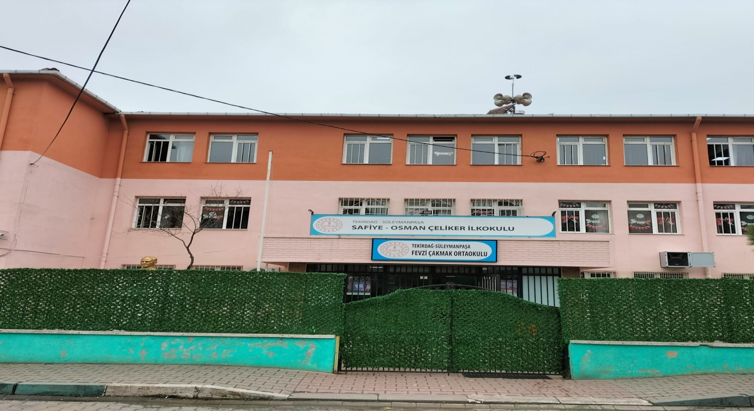
Safiye Osman Çeliker İlkokulu Tekirdağlı hayırsever Hacı Vedat Çeliker’ in bağışlamış olduğu tapu kayıtlarında Aydoğdu Mahallesi Kapaklı Mevkii olarak belirtilen ancak sonradan Çınarlı MahallesiTepe Değirmenleri Mevkiinde yer alan 767 metrekare arsa üzerinde Milli Eğitim Bakanlığğı Personel Genel Müdürlüğünün 28.12.1989 tarih ve 708.1 İlkokul Şube Müdürlüğünün yazıları ile yapımına başlanmış olup 1989-1990 eğitim öğretim yılında hizmete açılmıştır.

OKULUN ÖZELLİKLERİ
Okulumuza okul arsasını bağışlayan Hacı Vedat Çeliker’ in anne ve babasının isimleri verilmiştir. Okulumuz anasınıfları sabah ve öğle grubu olarak eğitim öğretime devam etmektedir. Fevzi Çakmak Ortaokulu ile aynı binayı kullandığımız için ilkokul ise öğle grubu olarak eğitim öğretime devam etmektedir.

OKUTULAN SEÇMELİ DERSLER :
Okulumuzda müfredat gereği seçmeli ders okutulmamaktadır.

YAPILAN HİZMETLER

- Okulumuzun bütün sıraları yenilendi.
- Okulumuzda kullanılmayan taşınırlarla dolu olan depo boşaltılarak tatami minderi ile kaplanarak spor odası haline dönüştürüldü.
- Kız ve Erkek Tuvaletlerinin kapıları yenilendi.
- Çocuk Oyunları oyun alanı boyanarak yenilendi.
- Anasınıfı öğrencileri için ayrıca bir oyun alanı giriş çıkışlarının sağlandığı alana çizilip boyandı.
- Okul bahçesi duvarları çim çitlerle çevrildi.
- Okulun arka tarafında bulunan arsa düzenlenerek okul için otopark kullanımına açıldı.
- Öğretmenler odasına mutfak yapıldı.
- Anasınıfı girişine ve otoparka kamera takıldı.

3.BÖLÜM:

OKULUN BİNA DURUMU:

Binanın Özellikleri:
Isınma : Kalorifer
Yakıt : Doğalgaz
Aydınlatma : Elektrik
Su : TESKİ
Kanalizasyon : Şehir şebekesi
Toplam Alan : 2750+524,77 m2
Binanın Alanı : 524,77 m2
Bahçenin Alanı : 2750 m2
Okulumuz doğalgaz ile ısınmaktadır. Aydınlatmamız elektrik şebekesinden gerçekleşmektedir. Suyumuz şehir şebekesinden alınmaktadır. Kanalizasyon şehir şebekesine bağlı olarak sorunsuz çalışmaktadır.
Derslikler:
Eğitim-öğretimin yapılması açısından uygun olup, okulumuz 31 derslik olarak yapılmıştır. Okulumuzda 31 derslik, 2 anasınıfı ve 2 özel eğitim sınıfı bulunmaktadır.
Anasınıfı:
2024-2025 Öğretim yılına 82 öğrenci mevcudu ile başlamıştır.
Laboratuar:
Okulumuzda laboratuar bulunmamaktadır.
Yemekhane:
Okulumuzda yemekhane bulunmamaktadır.
Okulun Diğer Bölümleri:
Rehberlik odası bulunmaktadır.
Depo olarak kullanılan odamız mevcuttur.

Spor salonumuz bulunmamaktadır. Ancak depo olarak kullanılan bölüm boşaltılarak spor odasına dönüştürülmüştür.

Kullanılan ve yeterli büyüklükte bir müdür odası ve iki müdür yardımcısı odası mevcuttur.

Öğretmenler odası bulunmaktadır.

Hizmetli Odası bulunmaktadır.

Çok Amaçlı Salon bulunmaktadır.
Okul bahçesinin alanı 2750 metrekaredir.
Okul bahçesinin içerisinde bir adet basketbol sahası bulunmaktadır.

4. BÖLÜM:

YÖNETİCİ SAYISI
Okul Müdürü : 1
İlkokul Müdür Yardımcısı : 1

BRANŞLARA GÖRE İLKOKUL ÖĞRETMEN SAYISI
BRANŞI | KADIN | ERKEK | TOPLAM
Sınıf Öğretmeni | 21 | 9 | 30
İngilizce | 1 | 1 | 2
Din kültürü ve Ahlak Bilgisi | 1 | - | 1
Rehber Öğretmen | 1 | 1 | 2
Özel Eğitim | 4 | - | 4
Anasınıfı | 4 | - | 4
Toplam | 32 | 11 | 43

MEMUR VE HİZMETLİ DURUMU
Memur | 2
Hizmetli | 1 2 1  ( 1kadrolu) (İUP) (ücretli)

İLKOKUL ÖĞRENCİ SAYISI
ŞUBE | ERKEK | KIZ | TOPLAM
ANASINIFI | 42 | 40 | 82
1/A | 14 | 13 | 27
1/B | 13 | 15 | 28
1/C | 15 | 15 | 30
1/D | 14 | 15 | 29
1/E | 15 | 14 | 29
1/F | 14 | 14 | 28
1/G | 14 | 16 | 30
2/A | 15 | 11 | 26
2/B | 15 | 12 | 27
2/C | 15 | 12 | 30
2/D | 13 | 14 | 27
2/E | 11 | 15 | 26
2/F | 16 | 11 | 27
2/G | 12 | 15 | 27
3/A | 17 | 13 | 30
3/B | 13 | 13 | 26
3/C | 14 | 14 | 28
3/D | 13 | 16 | 29
3/E | 16 | 14 | 30
3/F | 13 | 16 | 29
3/G | 15 | 14 | 29
4/A | 12 | 15 | 27
4/B | 13 | 15 | 28
4/C | 15 | 13 | 28
4/D | 15 | 13 | 28
4/E | 16 | 10 | 26
4/F | 14 | 14 | 28
4/G | 12 | 15 | 27
4/H | 14 | 7 | 21
TOPLAM | 450 | 436 | 886

ÖZEL EĞİTİM ÖĞRENCİ SAYISI
ŞUBE | ERKEK | KIZ | TOPLAM
2.Sınıf Otistik Hafif A | 1 | - | 1
3.Sınıf Otistik Hafif A | 1 | - | 1
4. Sınıf Otistik Hafif A | 1 | - | 1
3.Sınıf Orta Ağır Zihinsel A | 2 | - | 2
4.Sınıf Orta Ağır Zihinsel A | 1 | 1 | 2
TOPLAM | 6 | 1 | 7

2024- 2025 EĞİTİM ÖĞRETİM YILI TOPLAM ÖĞRENCİ SAYISI
KIZ | ERKEK | TOPLAM
436 | 450 | 886

2024-2025 Eğitim Öğretim Yılı Yeni Kayıt Sayısı
Anasınıfı | - Sınıf
82 | 200

2025-2026 Eğitim Öğretim Yılı Muhtemel Yeni Kayıt Sayısı
Anasınıfı | - Sınıf
80 | 240

5.BÖLÜM

SAFİYE OSMAN ÇELİKER İLKOKULU GELİŞİM YÖNETİM RAPORU
Anasınıfına ait açık oyun alanı ve parkı bulunmamaktadır. Mevcut belediye ve müdürlük ile gerekli görüşmeler yapılarak okulun yan tarafındaki boş arsa alanının anasınıfı oyun alanına dönüştürülmesi için girişimlerde bulunulmaktadır.

Diğer İhtiyaçlar
Okulumuz kütüphanesindeki kitap sayısının arttırılması
Okulumuzun spor malzemelerinin yenilenmesi ve sayısının arttırılması

09.09.2024
Seyhan TOPALOĞLU
Okul Müdürü

